COLUMN GERARD TER HORST

Dat gevloek op tv is nergens voor nodig, piep schuttingtaal desnoods weg

Nederlands Dagblad, 8 april 2022 door Gerard Ter Horst
Steeds minder Nederlanders geloven in God, luidt de conclusie van recent religieonderzoek door het Sociaal en Cultureel Planbureau (SCP). Toch hoor ik Gods naam nog steeds met grote regelmaat voorbijkomen, in de winkel, langs het voetbalveld en op tv.
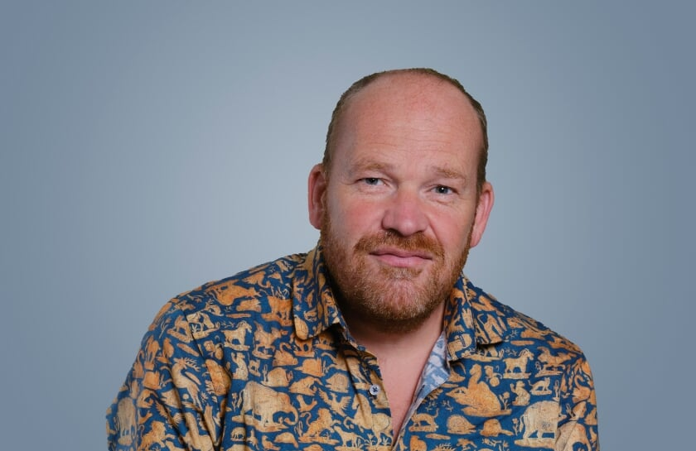
Sterker, soms lijkt het nieuwe nationale stopwoord samen te vallen met Gods heilige Zoon, die we juist de komende Stille Week op indringende wijze gedenken. ‘Jezus’ luidt zijn naam - voor de een is zijn naam een één-woord-gebed, voor de ander slechts een vloek.
Om eerlijk te zijn: ik weet me er niet goed raad mee. Op die ene tot nu toe nagelaten optie na om ‘vriend’ van de Bond tegen vloeken te worden. Dat is een stap die voelt als het afkopen van schuld.
De afgelopen week turfde ik de keren dat Jezus’ naam achteloos werd uitgesproken of Gods naam ijdel werd gebruikt. Als er spanning bij komt kijken, kun je wel inpakken. Net als eerder bij Wie is de Mol? zijn in de achtervolgingsserie Hunted (ditmaal in de wildernis) de vloeken niet op één hand te tellen. Bij het kijken naar Champions League-voetbal (net als bij Hunted betreft het pure verstrooiing) en een Amerikaanse actiefilm uit de jaren negentig was het veelvuldig raak: Gods Zoon werd als verzuchting of vloek uitgesproken, bij de Amerikanen werd ook de maagd Maria er nog even bij gehaald.
Vroeger, ik heb het over de vroege jaren tachtig, ging bij mijn ouders de tv onherroepelijk uit bij de vertoning van bloot of het uitspreken van een vloek. Zenders die daar een abonnement op leken te hebben, de VPRO en VARA, werden sowieso vermeden. Moest-ie uit, dan was het altijd even ongemakkelijk stil, ontspannen tijd raakte geladen.

streep in zand
Toch, met terugwerkende kracht denk ik: petje af, de tv die uit moest, dat was als het schrijven met een vinger in het zand: het lijkt betekenisloos, het voorkomt noch draait terug, het is een zachte begrenzing, maar wel een begrenzing. De keren dat het mij nu niet lukt, draaien uit op een schuldgevoel: hoe kun je de ‘Naam boven alle namen’, bij wie je geloofsintimiteit zoekt en beschutting voor het kwaad, laten vervloeken alsof het niet uitmaakt? Het maakt wel uit, dat merk je zodra je diezelfde intimiteit weer zoekt. Herkenbaar, dergelijke schuld en schaamte?
Nu reis ik door het leven met twee bijzondere vrienden, en eigenlijk drie, die me in dit vraagstuk toch iets van een weg wijzen. De eerste is de Russische schrijver Lev Tolstoj, die me met zijn scherpe pen en eenvoudige argumenten meer doet dan ik voor waar wil houden. In zijn latere werken wijst hij de weg naar ‘menselijke waardigheid’ en het geweten, gevormd door een aantal duidelijke religieuze overtuigingen. Voor Tolstoj ligt de oplossing van vele dilemma’s in dat eerlijk en eenvoudig stem geven aan het geweten. Het weerstaat tsaren en kerkvorsten, en dus ook, voeg ik eraan toe, nutteloos gevloek en verstrooiende tv-uitzendingen.
Reisgenoot twee is de Amerikaanse rapper Kanye West, die na zijn bekering met een inventieve oplossing kwam. Op zijn albums werd veelvuldig gevloekt, dat hoort er in die wereld bij. West is zover dat hij ze weg laat piepen. Je hoort ze als luisteraar niet, dat scheelt een slok op een borrel. Zoiets moet in Hilversum toch tot de technische mogelijkheden behoren?
Dan is er nog die derde reiziger, een bijzondere plaatsgenoot die dagelijks brieven en e-mails stuurt naar kranten, politieke partijen, bekenden, vrienden. Wordt er gevloekt of over seks geschreven, dan maakt hij er schrijvenderwijs áltijd een punt van. Zo gaat hij ons voor.

